



**Всероссийское соревнование по гольфу среди любителей среднего и старшего возрастов 2014 года**

**11** – **13 июля**, **Россия, Москва, «Links National Golf Club»**

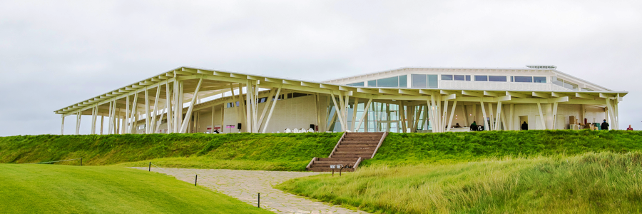**Программа соревнования**

|  |  |  |
| --- | --- | --- |
| 11 июля | 09.00 – 13.00 | Работа Комиссии по допуску участников |
|  | 09.00 – 18.00 | Тренировочный раунд для допущенных участников |
| 12 июля | 09.00 – 17.00 | 1-й соревновательный раунд |
| 13 июля | 09.00 – 17.00 | 2-й соревновательный раунд |
|  | 17.00 – 18.00 | Подведение итогов. |
|  | 18.00 – 19.00 | Церемония награждения |

* В программу соревнований возможно внесение изменений в связи с погодными условиями и иными обстоятельствами.

**Условия соревнования**

**Возрастные категории:**

мужчины среднего возраста (родившиеся 11 июля 1979 г. или раньше);

женщины среднего возраста (родившиеся 11 июля 1979 г. или раньше);

мужчины старшего возраста (родившиеся 11 июля 1959 г. или раньше);

женщины старшего возраста (родившиеся 11 июля 1959 г. или раньше).

**Гандикап:**

* мужчины - не хуже 18,0
* женщины - не хуже 18,0

**Максимальное количество участников:**

* мужчины - 66 человек
* женщины - 18 человек

Заявки на участие принимаются до 18.00 часов 8-го июля 2014 г.

Контактное лицо: Крынкина Анастасия тел. (495) 363-23-85, ф. (495) 725-47-19,   e-mail: [russgolf@mail.ru](mailto:russgolf@mail.ru), [info@rusgolf.ru](mailto:info@rusgolf.ru)

**Заявочный взнос:** 6 000 рублей

Заявочный взнос уплачивается участником или командирующей его организацией наличными денежными средствами при регистрации до старта или путем перевода средств на расчетный счет Ассоциации гольфа России.

Общероссийская общественная организация «Ассоциация гольфа России»

119992, г. Москва, Лужнецкая наб., д. 8.

ИНН 7704218542

КПП 770401001

Р/с 40703810938180000098 в ОАО «СБЕРБАНК РОССИИ», г. Москва

К/с 30101810400000000225

БИК 044525225

Назначение платежа: Заявочный взнос за участив в ВС среди любителей среднего и старшего возраста 2014, в т.ч. НДС.

**Стоимость тренировочного раунда в Заявочный взнос не включена.**

Оплата тренировочного раунда 11 июля 2014 г. в размере 3 000 руб производится участниками непосредственно в Links National Golf Club.

**Комиссия по допуску участников**

Регистрация участников состоится 11 июля 2014 с 09.00 до 13.00. В случае невозможности личного присутствия в часы работы Комиссии по допуску участников, просьба позвонить в Комиссию с 09.00 до 13.00 по телефону +7 916 670-48-99

Участники обязаны предоставить в Комиссию по допуску участников при регистрации:

* паспорт, подтверждающий дату рождения участника.

|  |  |
| --- | --- |
| Ассоциация гольфа России | «Links National Golf Club» |
| web-site: http://www.rusgolf.ru  E-mail: russgolf@mail.ru | http://linksgolf.ru/  E-mail: info@linksgolf.ru |
| Телефон: +7 (495) 363-2385  Факс: +7 (495) 725-4719 | Телефон: +7(495) 796 70 27  +7(495) 727 37 75 |

